Prova di italiano

La vita nella catena alimentare

Il modo in cui gli animali si procurano il cibo si chiama catena alimentare.
La catena alimentare è una specie di puzzle. Ogni pianta o animale si adatta al luogo in cui si trova. Le piante si nutrono di luce solare, acqua e terra.
Le farfalle prendono il loro cibo dai fiori sulle piante, diventando poi un altro anello della catena alimentare. È probabile infatti che vengono catturate e mangiate da un uccello o una rana.
A sua volta l’uccello o la rana diventa cena di un altro animale.
Ad alcuni serpenti piace mangiare gli uccelli. I serpenti sono golosi di rane.
Una rana riesce a sfamare un serpente per un giorno intero. Ma ecco che arriva il turno del serpente! Servirà a sfamare un altro animale, per esempio un falco.

Le domande che seguono si riferiscono al brano che hai appena letto. Cerca di rispondere a tutte le domande rileggendo il racconto se necessario.

- La catena alimentare è

  - A come una tela di ragno
  - B come un puzzle
  - C come una guerra

- Le piante si nutrono di :

  - A acqua, pane e semi
  - B terra, e pioggia
  - C luce solare, acqua e terra

3. le farfalle prendono il cibo da:

- A le piante
- B i serpenti
- C la luce solare

- ai serpenti piace mangiare:

  - A uccelli
  - B ragni
  - C api

- il serpente con rana si sfama per:

  - A un mese intero
  - B un giorno intero
  - C una settimana intera

- un animale che mangia i serpenti è:

- A la rana
- B il falco
- C l’insetto

- il modo in cui gli animali si procurano il cibo si chiama:

- A catena animale
- B catena sociale
- C catena alimentare

Completa scrivendo la parola esatta

  - io……….una palla rossa

    - A hai
    - B ho
    - C o

  - tu……….la bicicletta nuova

- A ha
- B hai
- C hanno

  - i miei amici ……….molta fame

- A anno
- B hanno
- C abbiamo

  - la mia gomma……colorata

- A è
- B e

  - la befana mette i doni nella…….

- A calsa
- B calza
- C calzza
6. osserva le sequenze

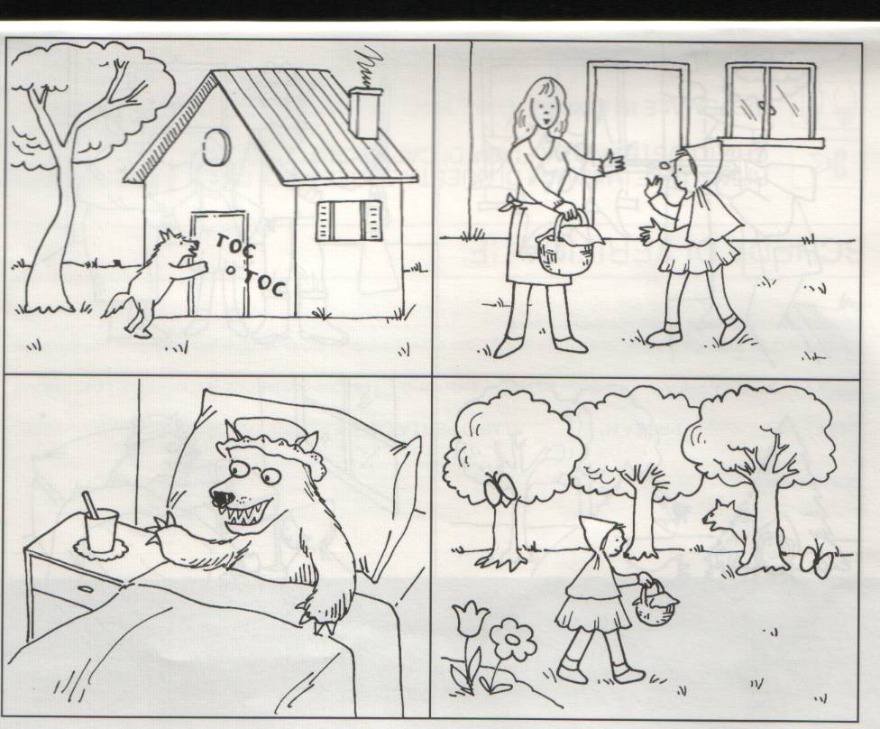
1
2
3
4

L’ordine giusto è:

- A 1-3-2-4
- B 2-4-1-3
- C 1-2-4-3

